Lacrimosa
из «Реквиема»
В.А.Моцарт
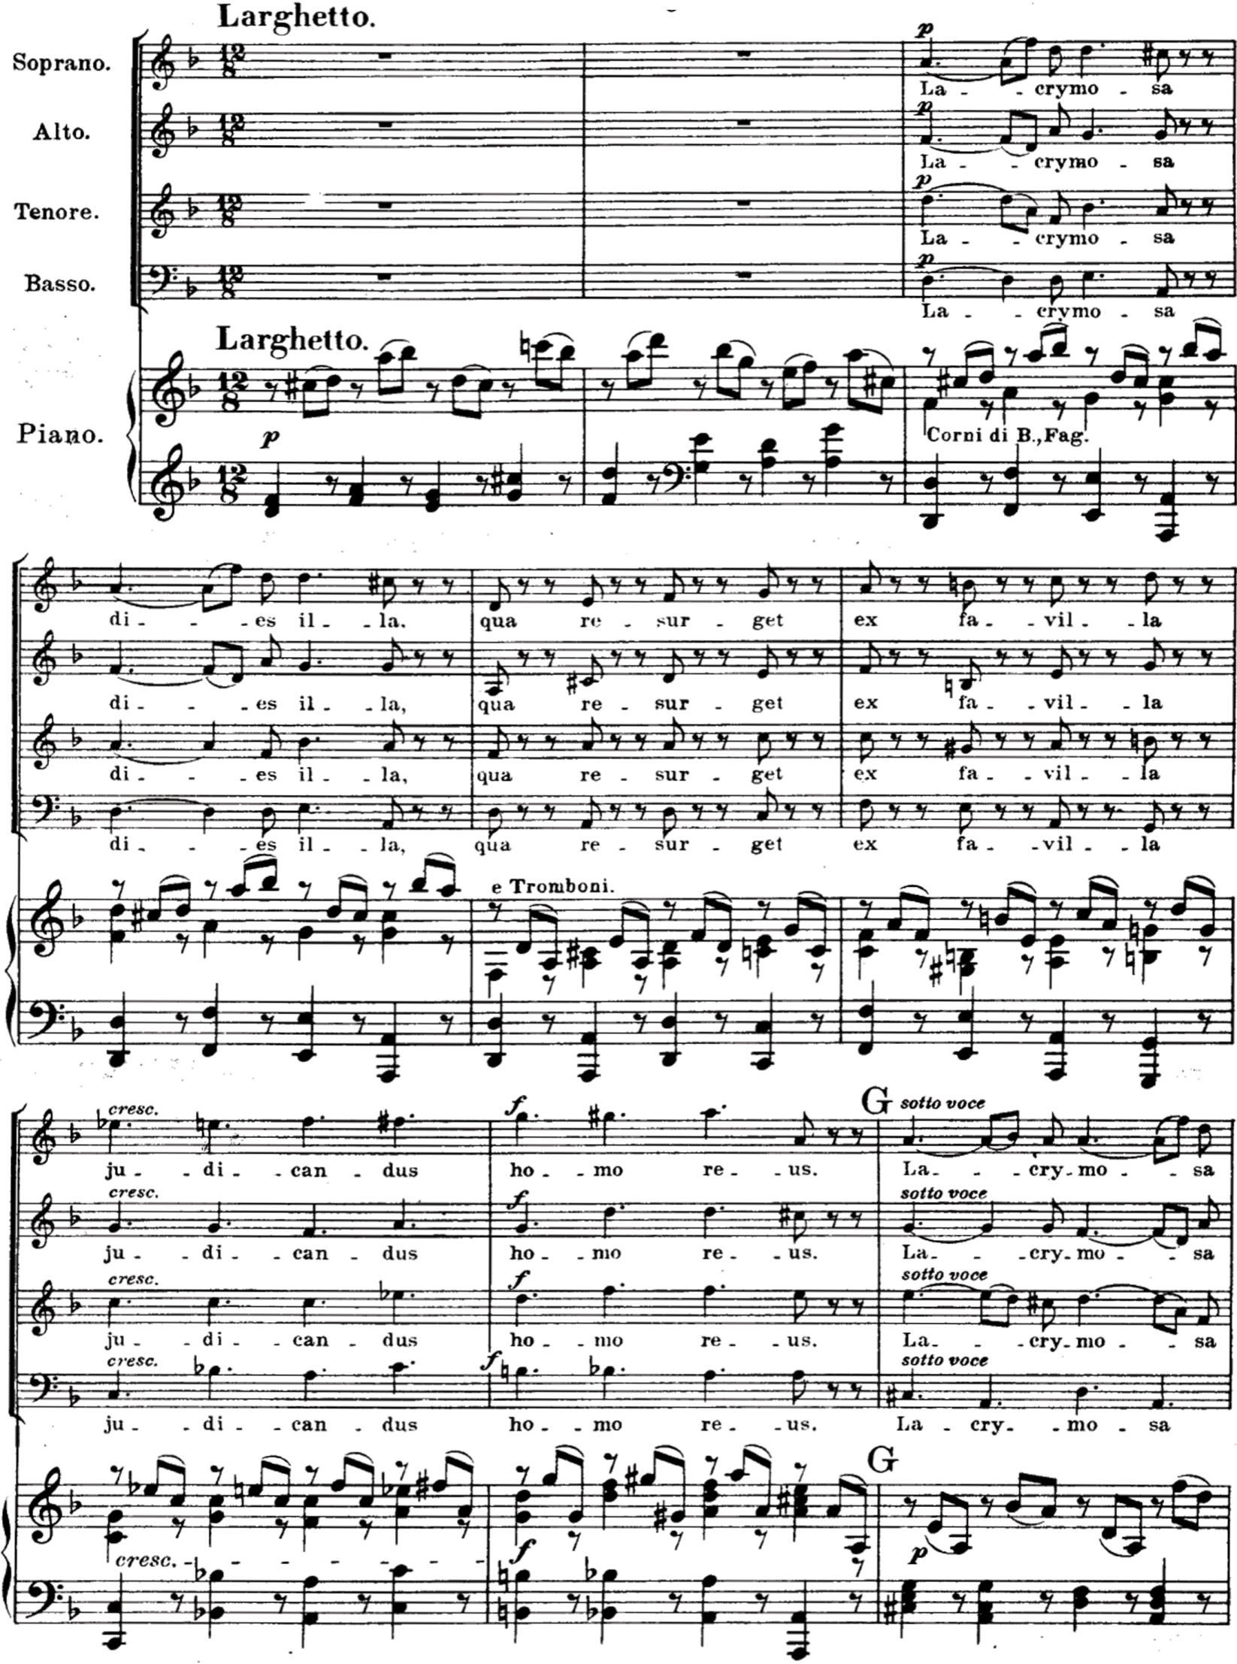
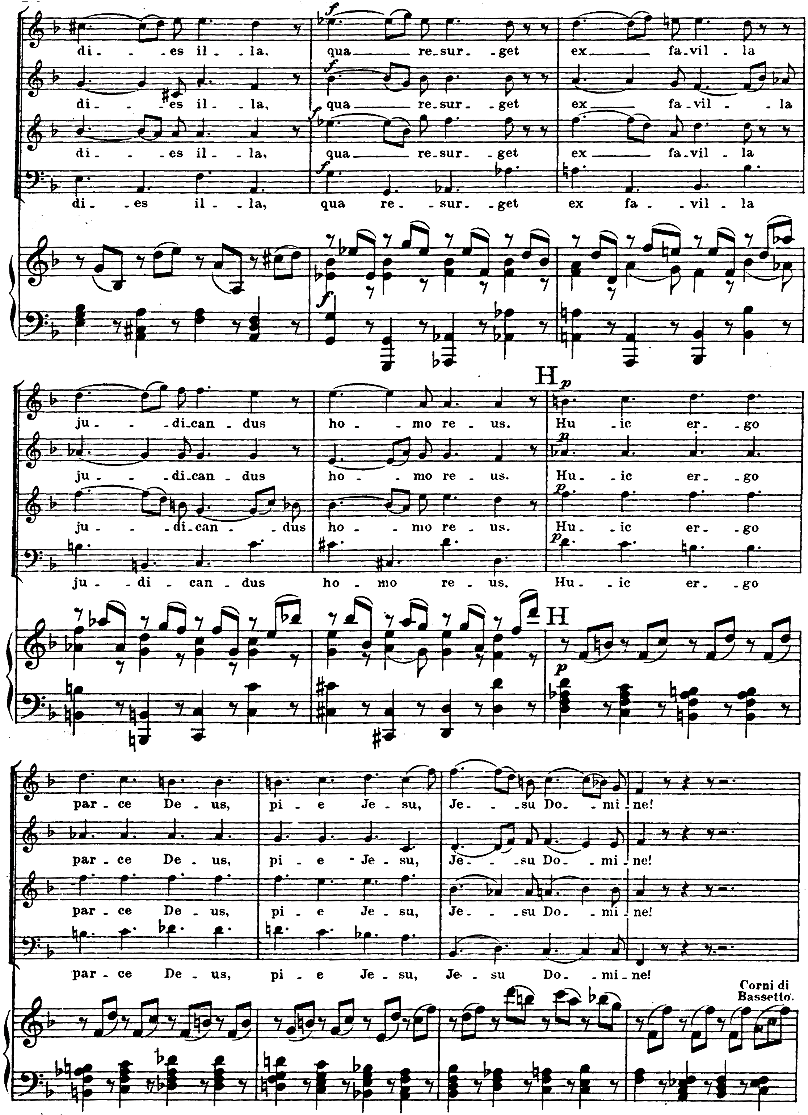
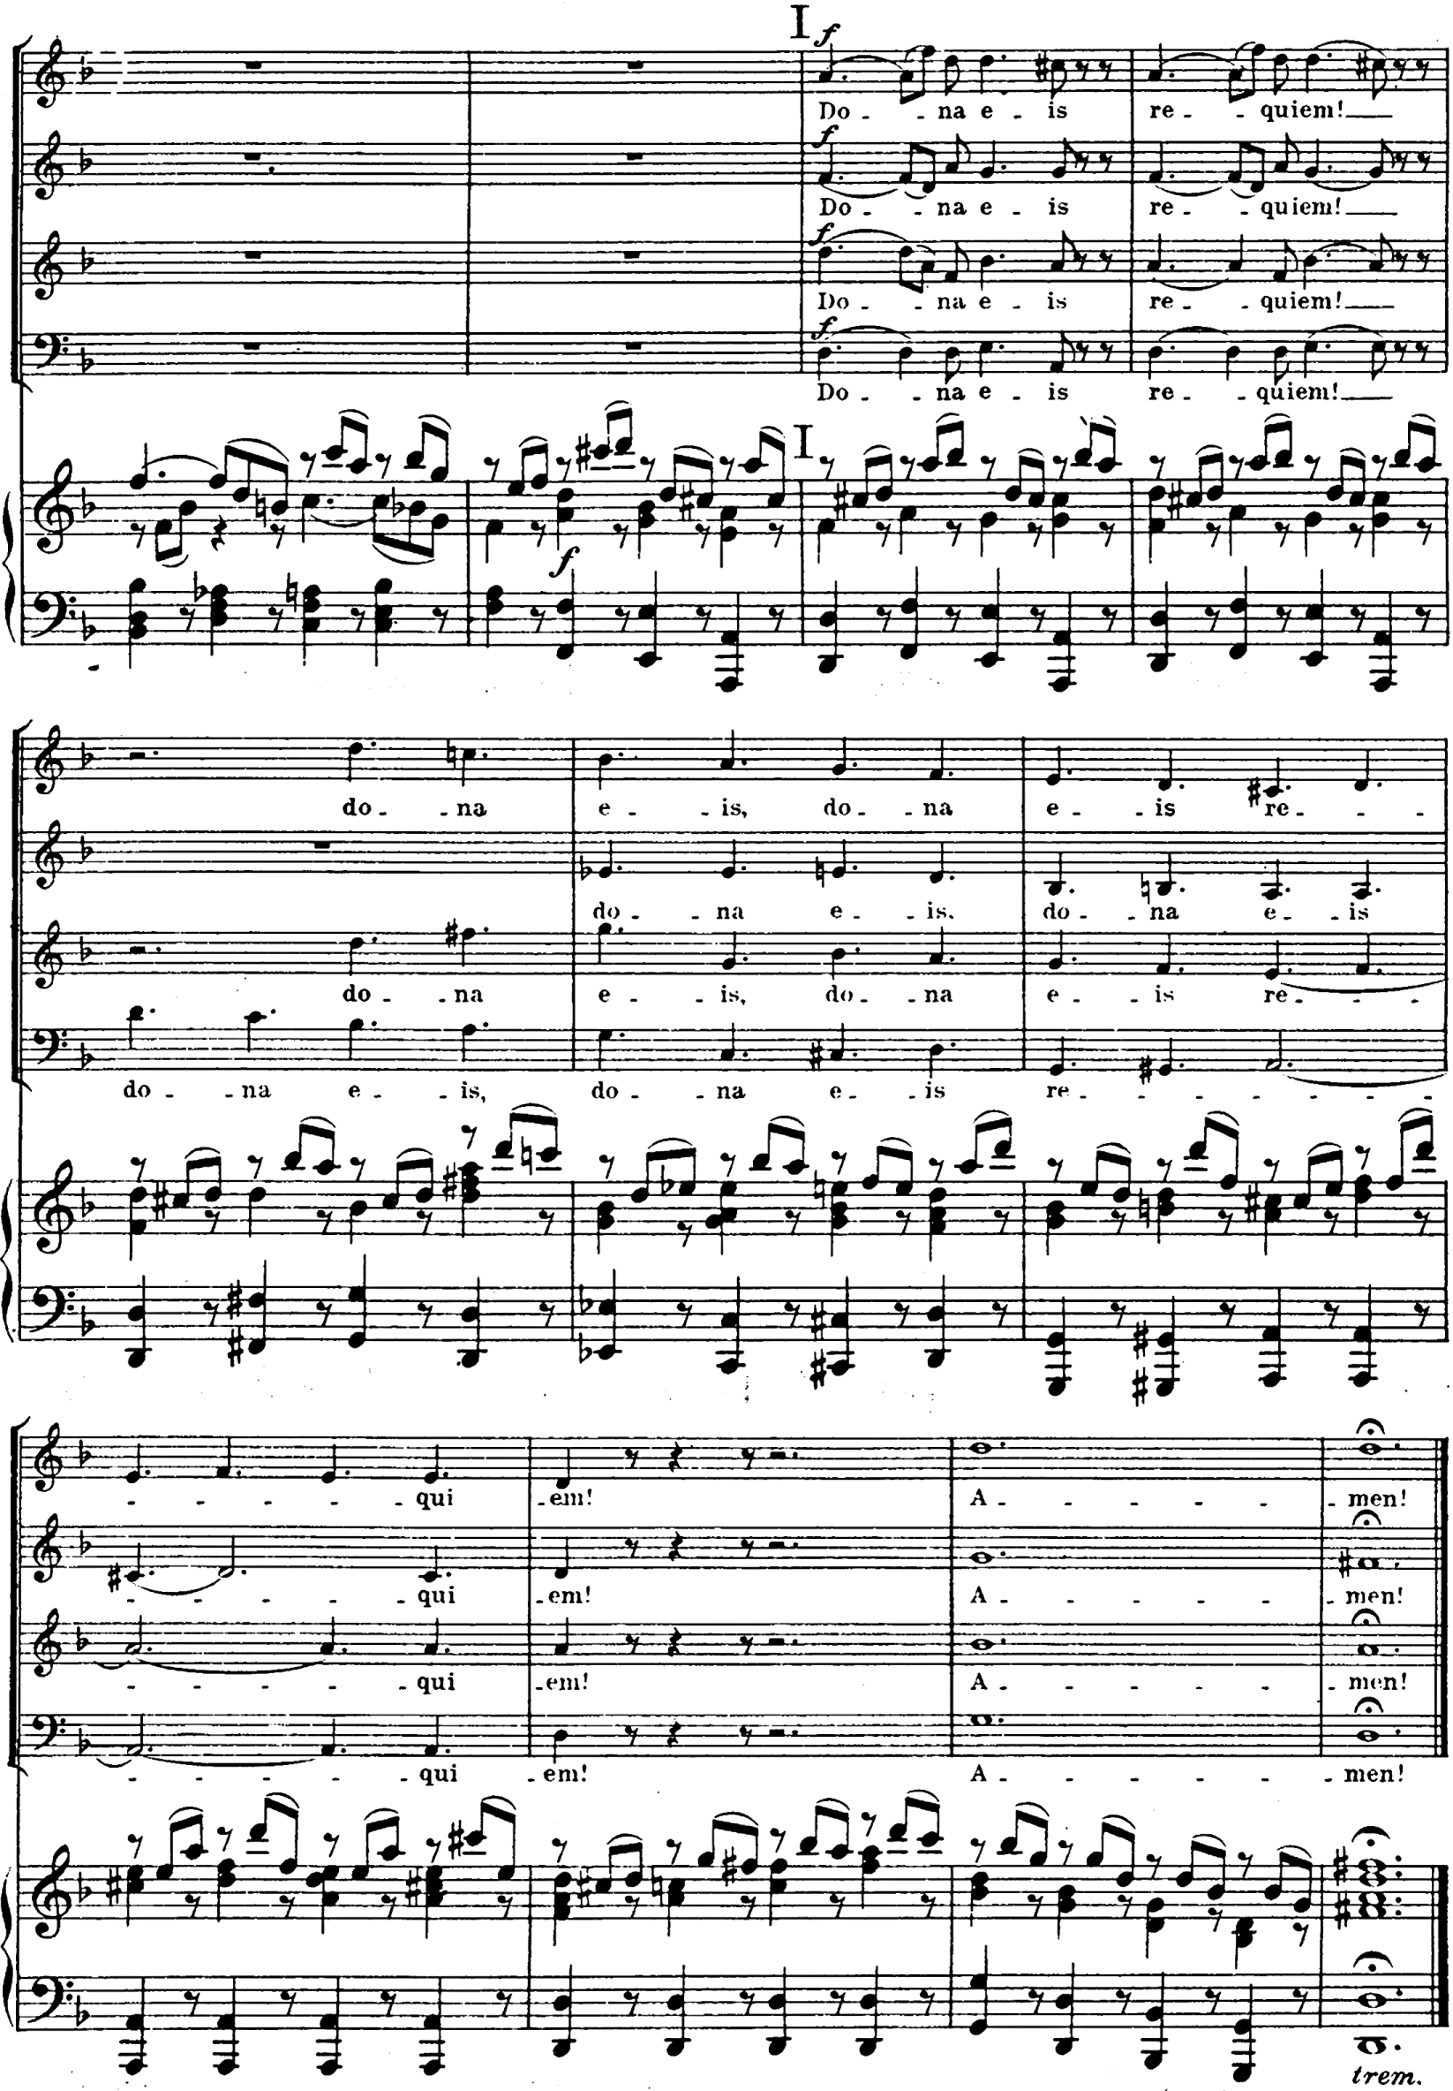
Lacrimosa
из «Реквиема»
В.А.Моцарт
